# 1、使用与不使用ftplet的下载区别

## 1.1、使用与不使用ftplet的对比

注意：默认的max-logins = "10"，代表最大并发用户数，下面是没有修改这个数值进行的对比测试。一切都是按默认的，就只有使用了ftplet与不使用ftplet的区别。

（1）不使用自定义的ftplet（我们所称的插件），即使用默认的apache ftpserver时，匿名登录了8个，然后进行下载，直到第3个的时候，会返回421 登录限制。（这里演示的是匿名登录，但使用用户登录结果也是一样）

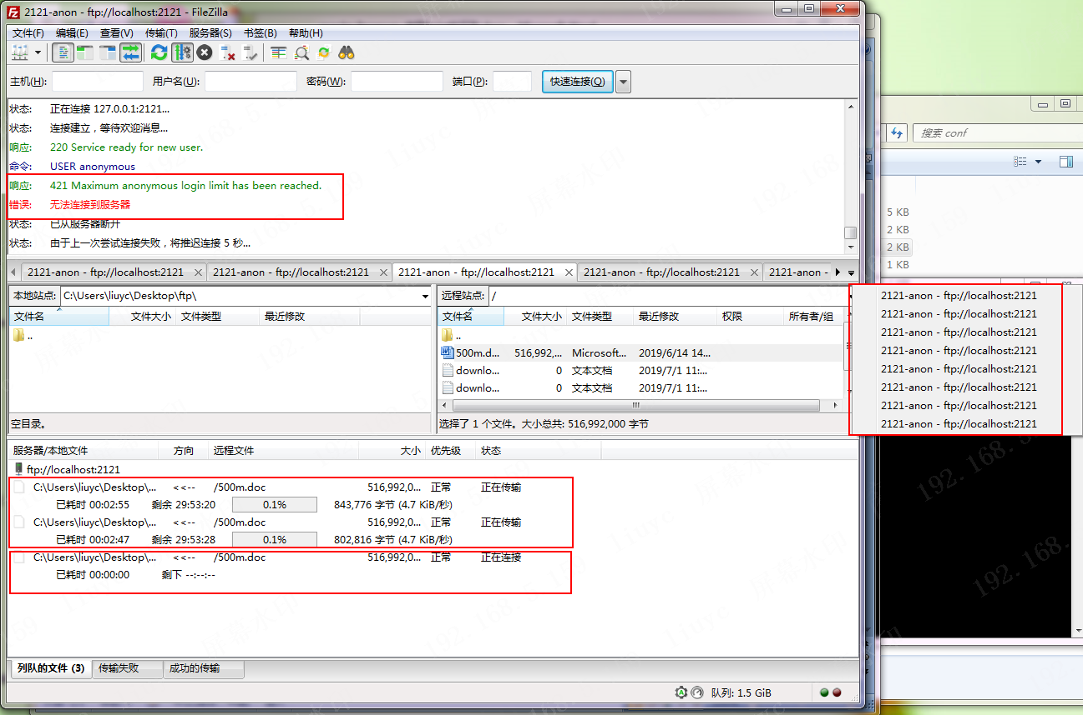

等待5分钟不操作，有一个连接会因空闲时间超过5分钟然后断开，然后上图的任务队列中的第3个文件就会连接成功并可以传输：

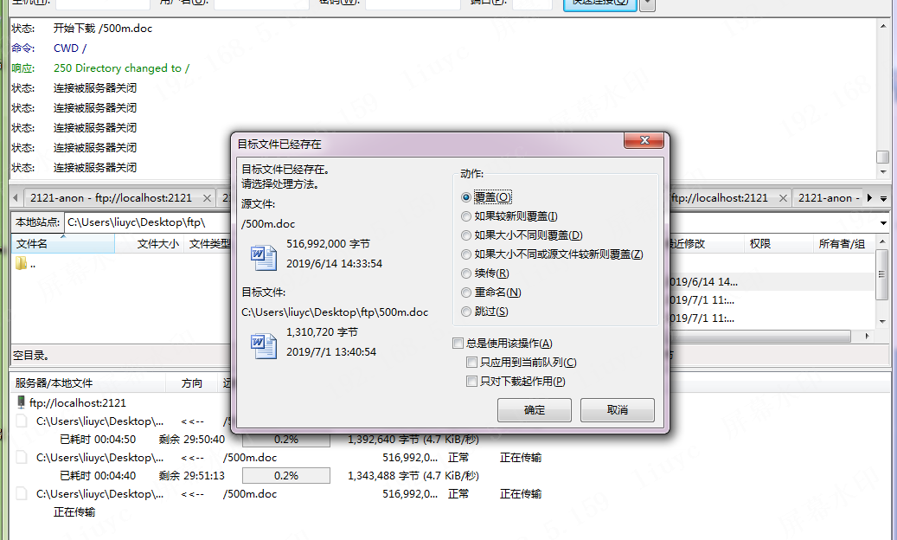

（2）使用自定义的ftplet时，效果同上

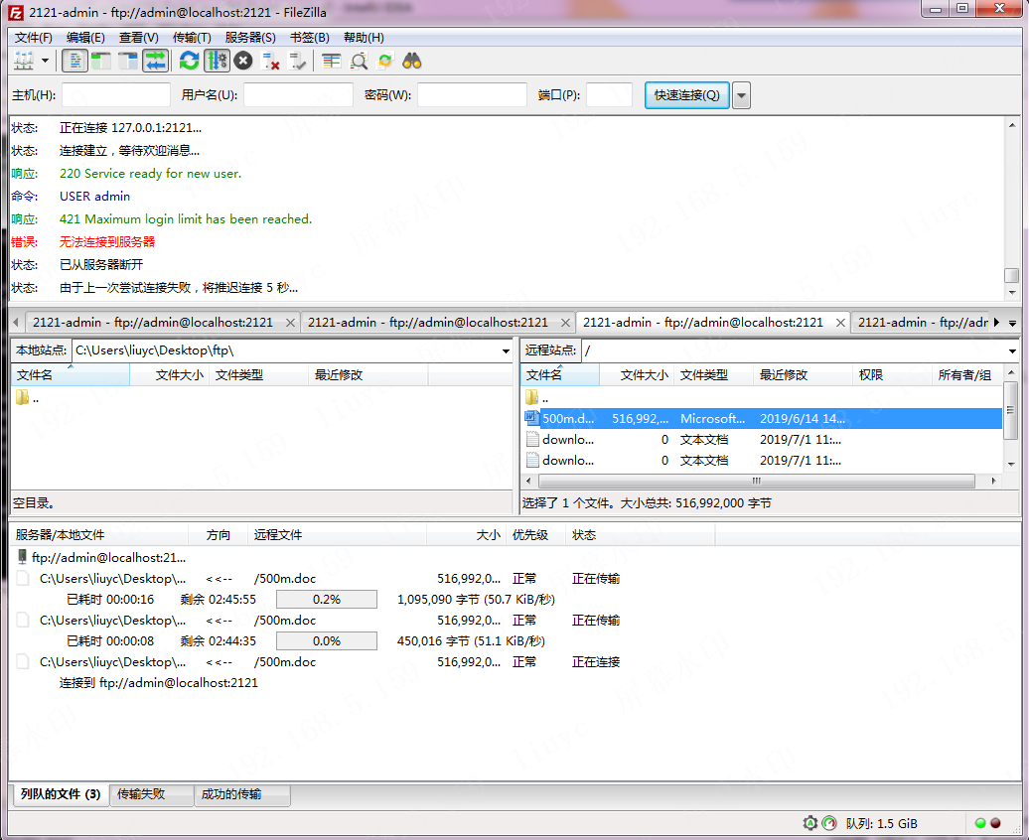

**总结**：效果一样。

## 1.2、使用与不使用ftplet在修改并发数时的区别

|  |  |  |  |
| --- | --- | --- | --- |
| **Attribute** | **Description** | **Required** | **Default value** |
| id | A unique identifier for this server within this XML configiration | Yes |  |
| max-threads | The maximum number of threads used in the thread pool for handling client connections | No | max-logins, or 16 if neither value is set |
| max-logins | The maximum number of simultaneous users | No | 10 |
| max-anon-logins | The maximum number of simultaneous anonymous users | No | 10 |
| anon-enabled | Are anonymous logins enabled? | No | true |
| max-login-failures | The number of failed login attempts before the connection is closed | No | 3 |
| login-failure-delay | The number of milliseconds that the connection is delayed after a failed login attempt. Used to limit to possibility of brute force guessing passwords. | No | 500 |

### （1）不使用ftplet

1. 不修改配置：

|  |  |  |  |
| --- | --- | --- | --- |
|  | max-threads | max-logins（用户+匿名） | max-anon-logins（匿名） |
| value | 16 | 10 | 10 |
| 测试结果：  使用FileZilla，登录一个匿名用户，然后同时下载7个文件，在另一窗口中登录admin，只能下载一个文件，第2个文件会返回421 Maximum login limit has been reached.，然后一直重试下载。  这时有3个正在下载任务，1个正在连接的任务（一直重试下载），线程数为29    手动结束一个正在下载的任务，那个正在连接的任务连接成功，并开始下载。 | | | |

1. 修改配置：

|  |  |  |  |
| --- | --- | --- | --- |
|  | max-threads | max-logins（用户+匿名） | max-anon-logins（匿名） |
| value | 50 | 11 | 7 |
| 测试结果：  在FileZilla中登录一个匿名用户，然后下载文件，只能有6个文件同时下载，下载第7个的时候会返回421 Maximum anonymous login limit has been reached.。然后另一窗口使用admin登录，只能有3个文件同时下载，然后下载第4个的时候，返回421 Maximum login limit has been reached.  这时有9个正在下载任务，2个正在连接的任务（一直重试下载），看到线程数为30    手动结束一个正在下载的任务，一个正在连接的任务连接成功，并开始下载。 | | | |

1. 修改配置：

|  |  |  |  |
| --- | --- | --- | --- |
|  | max-threads | max-logins（用户+匿名） | max-anon-logins（匿名） |
| velue | 50 | 7 | 11 |
| 测试结果：  在FileZilla中登录一个匿名用户，然后下载文件，只能有6个文件同时下载，下载第7个的时候会返回421 Maximum anonymous login limit has been reached.。然后另一窗口使用admin登录，返回421 Maximum login limit has been reached.无法登录  这时有6个正在下载任务，1个正在连接的任务（一直重试下载），看到线程数为29    手动结束一个正在下载的任务，那个正在连接的任务连接成功，并开始下载。 | | | |

1. 修改配置：

|  |  |  |  |
| --- | --- | --- | --- |
|  | max-threads | max-logins（用户+匿名） | max-anon-logins（匿名） |
| velue | 5 | 11 | 7 |
| 测试结果：  在FileZilla中登录一个匿名用户，然后下载文件，有5个文件能同时下载，下载第6个的时候会收到但没有回复，任务中的第6个文件的状态为正在连接。然后另一窗口使用admin登录，同样是收到没有回复。  这时有5个正在下载任务，1个正在连接的任务（没有进行重试），1个连接服务器，看到线程数为26    然后手动结束一个下载任务，那个正在连接的任务就会连接成功，并开始下载，但admin连上服务器然后报421 Maximum login limit has been reached.，刷新仍然显示连接建立，等待欢迎消息，再次结束一个任务，admin刷新成功连接上服务器。 | | | |

1. 修改配置：

|  |  |  |  |
| --- | --- | --- | --- |
|  | max-threads | max-logins（用户+匿名） | max-anon-logins（匿名） |
| velue | 5 | 7 | 11 |
| 测试结果：  在FileZilla中登录一个匿名用户，然后下载文件，有5个文件能同时下载，下载第6个的时候会收到但没有回复，任务中的第6个文件的状态为正在连接。然后另一窗口使用admin登录，同样是收到没有回复。  这时有5个正在下载任务，1个正在连接的任务（没有进行重试），1个连接服务器，看到线程数为24    然后手动结束一个下载任务，那个正在连接的任务就会连接成功，并开始下载，但admin连上服务器然后报421 Maximum login limit has been reached.，刷新仍然显示连接建立，等待欢迎消息，再次结束一个任务，admin刷新成功连接上服务器。 | | | |

1. 修改配置：

|  |  |  |  |
| --- | --- | --- | --- |
|  | max-threads | max-logins（用户+匿名） | max-anon-logins（匿名） |
| velue | 9 | 11 | 7 |
| 测试结果：  在FileZilla中登录一个匿名用户，然后下载文件，有6个文件能同时下载，下载第7个的时候会收到421 Maximum anonymous login limit has been reached.，任务开始重试下载。然后另一窗口使用admin登录，可以同时下载3个文件，下载第四个的时候收到没有回复，这个时候匿名登录那边窗口的重试下载的任务同样收到没有回复。  这时有9个正在下载任务，2个正在连接的任务（没有进行重试），看到线程数为30    然后在admin窗口手动结束一个下载任务，正在连接的任务就会连接成功，并开始下载，回到匿名窗口结束一个任务，同样正在连接的任务连接成功开始下载。 | | | |

1. 修改配置：

|  |  |  |  |
| --- | --- | --- | --- |
|  | max-threads | max-logins（用户+匿名） | max-anon-logins（匿名） |
| velue | 9 | 7 | 11 |
| 测试结果：  在FileZilla中登录一个匿名用户，然后下载文件，有6个文件能同时下载，下载第7个的时候会收到421 Maximum anonymous login limit has been reached.，任务开始重试下载。然后另一窗口使用admin登录，收到421 Maximum login limit has been reached.  这时有6个正在下载任务，1个正在连接的任务（一直进行重试），看到线程数为27    在匿名窗口中结束一个正在下载任务，正在连接的任务连接成功并开始下载 | | | |

### （2）使用ftplet，把RETR的操作放在onDownloadStart中，然后onDownloadStart返回SKIP

1. 不修改配置：

|  |  |  |  |
| --- | --- | --- | --- |
|  | max-threads | max-logins（用户+匿名） | max-anon-logins（匿名） |
| value | 16 | 10 | 10 |
| 测试结果：  使用FileZilla，登录一个匿名用户，然后同时下载7个文件，在另一窗口中登录admin，只能下载一个文件，第2个文件会返回421 Maximum login limit has been reached.，然后一直重试下载。  这时有3个正在下载任务，1个正在连接的任务（一直重试下载），线程数为31    手动结束一个正在下载的任务，那个正在连接的任务连接成功，并开始下载。 | | | |

1. 修改配置：

|  |  |  |  |
| --- | --- | --- | --- |
|  | max-threads | max-logins（用户+匿名） | max-anon-logins（匿名） |
| value | 50 | 11 | 7 |
| 测试结果：  在FileZilla中登录一个匿名用户，然后下载文件，只能有6个文件同时下载，下载第7个的时候会返回421 Maximum anonymous login limit has been reached.。然后另一窗口使用admin登录，只能有3个文件同时下载，然后下载第4个的时候，返回421 Maximum login limit has been reached.  这时有9个正在下载任务，2个正在连接的任务（一直重试下载），看到线程数为32    手动结束一个正在下载的任务，一个正在连接的任务连接成功，并开始下载。 | | | |

1. 修改配置：

|  |  |  |  |
| --- | --- | --- | --- |
|  | max-threads | max-logins（用户+匿名） | max-anon-logins（匿名） |
| velue | 50 | 7 | 11 |
| 测试结果：  在FileZilla中登录一个匿名用户，然后下载文件，只能有6个文件同时下载，下载第7个的时候会返回421 Maximum anonymous login limit has been reached.。然后另一窗口使用admin登录，返回421 Maximum login limit has been reached.无法登录  这时有6个正在下载任务，1个正在连接的任务（一直重试下载），看到线程数为30    手动结束一个正在下载的任务，那个正在连接的任务连接成功，并开始下载。 | | | |

1. 修改配置：

|  |  |  |  |
| --- | --- | --- | --- |
|  | max-threads | max-logins（用户+匿名） | max-anon-logins（匿名） |
| velue | 5 | 11 | 7 |
| 测试结果：  在FileZilla中登录一个匿名用户，然后下载文件，有5个文件能同时下载，下载第6个的时候会收到但没有回复，任务中的第6个文件的状态为正在连接。然后另一窗口使用admin登录，同样是收到没有回复。  这时有5个正在下载任务，1个正在连接的任务（没有进行重试），1个连接服务器，看到线程数为24    然后手动结束一个下载任务，那个正在连接的任务就会连接成功，并开始下载，但admin连上服务器然后报421 Maximum login limit has been reached.，刷新仍然显示连接建立，等待欢迎消息，再次结束一个任务，admin刷新成功连接上服务器。 | | | |

1. 修改配置：

|  |  |  |  |
| --- | --- | --- | --- |
|  | max-threads | max-logins（用户+匿名） | max-anon-logins（匿名） |
| velue | 5 | 7 | 11 |
| 测试结果：  在FileZilla中登录一个匿名用户，然后下载文件，有5个文件能同时下载，下载第6个的时候会收到但没有回复，任务中的第6个文件的状态为正在连接。然后另一窗口使用admin登录，同样是收到没有回复。  这时有5个正在下载任务，1个正在连接的任务（没有进行重试），1个连接服务器，看到线程数为26    然后手动结束一个下载任务，那个正在连接的任务就会连接成功，并开始下载，但admin连上服务器然后报421 Maximum login limit has been reached.，刷新仍然显示连接建立，等待欢迎消息，再次结束一个任务，admin刷新成功连接上服务器。 | | | |

1. 修改配置：

|  |  |  |  |
| --- | --- | --- | --- |
|  | max-threads | max-logins（用户+匿名） | max-anon-logins（匿名） |
| velue | 9 | 11 | 7 |
| 测试结果：  在FileZilla中登录一个匿名用户，然后下载文件，有6个文件能同时下载，下载第7个的时候会收到421 Maximum anonymous login limit has been reached.，任务开始重试下载。然后另一窗口使用admin登录，可以同时下载3个文件，下载第四个的时候收到没有回复，这个时候匿名登录那边窗口的重试下载的任务同样收到没有回复。  这时有9个正在下载任务，2个正在连接的任务（没有进行重试），看到线程数为28    然后在admin窗口手动结束一个下载任务，正在连接的任务就会连接成功，并开始下载，回到匿名窗口结束一个任务，同样正在连接的任务连接成功开始下载。 | | | |

1. 修改配置：

|  |  |  |  |
| --- | --- | --- | --- |
|  | max-threads | max-logins（用户+匿名） | max-anon-logins（匿名） |
| velue | 9 | 7 | 11 |
| 测试结果：  在FileZilla中登录一个匿名用户，然后下载文件，有6个文件能同时下载，下载第7个的时候会收到421 Maximum anonymous login limit has been reached.，任务开始重试下载。然后另一窗口使用admin登录，收到421 Maximum login limit has been reached.  这时有6个正在下载任务，1个正在连接的任务（一直进行重试），看到线程数为29    在匿名窗口中结束一个正在下载任务，正在连接的任务连接成功并开始下载 | | | |

### 总结

上面的测试中，在process explorer中观察的Threads数字，正在下载的任务不变但数字会变化，稳定在x±2。使不使用ftplet对Threads的影响没看出来，因为数值可能在变化。

修改并发配置之后，使不使用ftplet现象一样。

不修改并发配置，使不使用ftplet现象一样。

1. 如果max-threads <= max-anon-logins <= max-logins，则不管什么用户，最多同时下载max-threads个文件
2. 如果max-threads <= max-logins <= max-anon-logins，则不管什么用户，最多同时下载max-threads个文件
3. 如果max-logins <= max-threads <= max-anon-logins，则不管什么用户，最多同时下载max-logins-1个文件，减1是用来登录
4. 如果max-logins <= max-anon-logins <= max-threads，则不管什么用户，最多同时下载max-logins-1个文件，减1是用来登录
5. 如果max-anon-logins <= max-threads <= max-logins，则匿名用户最多同时下载max-anon-logins-1个文件，减1用来登录；其他用户最多同时下载max-threads个文件
6. 如果max-anon-logins <= max-logins <= max-threads，则匿名用户最多同时下载max-anon-logins-1个文件，减1用来登录；其他用户最多同时下载max-logins-1个文件，减1是用来登录

max-threads必须比max-logins大，否则会出现等待欢迎消息而导致无法使用ftp服务，max-logins最好比max-anon-logins大，否则配置的max-anon-logins没有作用。

### 额外测试

验证 登录数 + 上传数 + 下载数 是否等于max-logins：

|  |  |  |  |
| --- | --- | --- | --- |
|  | max-threads | max-logins（用户+匿名） | max-anon-logins（匿名） |
| velue | 16 | 10 | 10 |
| 测试结果：  在FileZilla中登录一个匿名用户，然后下载3个文件，上传2个文件，都能同时进行，然后另一窗口中登录admin用户，下载2个文件，上传1个文件，都能同时进行，接着再上传一个就会收到421 Maximum login limit has been reached.  在匿名窗口中结束一个正在下载任务，正在连接的任务连接成功并开始下载 | | | |

验证结论：（登录数 + 上传数 + 下载数） == max-logins 成立

设置max-threads 和max-logins为0时是否为不限制

|  |  |  |  |
| --- | --- | --- | --- |
|  | max-threads | max-logins（用户+匿名） | max-anon-logins（匿名） |
| velue | 0 | 0 | 10 |
| 测试结果：  在FileZilla中登录一个匿名用户，然后下载7个文件，上传2个文件，都能同时进行，然后另一窗口中登录admin用户，下载7个文件，能同时进行，然后上传1个文件，等待回复才能连接。 | | | |

验证结论：max-threads设为0并不是不限制，仍然是 7+2+7等于16默认值来处理；而max-logins设为0就突破了原来的默认值10，所以max-logins设为0会是不限制。

# 2、补充测试FileZilla server

在设置中看到以下默认值：

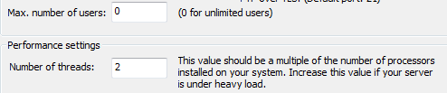

网上对这两个值的说法为：

Max.Number of users：允许最大并发连接客户端的数量。（0为不限制）

Number of Threads：处理线程。也就是CPU优先级别。数值调得越大优先级越高，一般默认即可。

由于我们这里不测试登录限制的情况，只关注下载能否同时进行，所以用户都保持默认值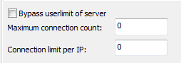不限制。然后我们修改它的默认值观察和apache ftpserver的区别。

先测试一次不修改默认值的情况

|  |  |
| --- | --- |
| Number of threads | Max. number of users |
| 2 | 0 |
| 测试结果：  使用FileZilla，登录一个匿名用户，然后同时下载7个文件，在另一窗口中登录liuyc用户，能同时下载5个文件。  在服务端看到： | |

修改参数

|  |  |
| --- | --- |
| Number of threads | Max. number of users |
| 16 | 10 |
| 测试结果：  使用FileZilla，登录一个匿名用户，然后同时下载7个文件，在另一窗口中登录liuyc用户，只能下载一个文件，第2个文件会返回421 Too many users are connected, please try again later.，然后一直重试下载。  手动结束一个正在下载的任务，那个正在连接的任务连接成功，并开始下载。 | |

|  |  |
| --- | --- |
| Number of threads | Max. number of users |
| 50 | 11 |
| 测试结果：  在客户端中登录一个匿名用户，然后下载7个文件，能同时下载，另一个窗口中登录liuyc用户，能同时下载2个文件，下载第3个文件的时候会报  ，然后文件一直重试下载。  在服务端可以看到：刚好是11条数据    然后不操作等待一段时间，用户会因空闲而退出，这时重试下载的文件连接成功并开始传输。  并且那个退出了连接的用户暂时是无法重新连上服务器： | |

|  |  |
| --- | --- |
| Number of threads | Max. number of users |
| 5 | 11 |
| 测试结果：  在客户端中登录一个匿名用户，然后下载7个文件，能同时下载，另一个窗口中登录liuyc用户，能同时下载2个文件，下载第3个文件的时候会返回421 Too many users are connected, please try again later.，然后文件一直重试下载。  在服务端可以看到：刚好是11条数据    然后不操作等待一段时间，用户会因空闲而退出，这时重试下载的文件连接成功并开始传输。 | |

### 总结

Number of threads不会影响同时下载个数。

当Max. number of users不为0时，最大同时下载数量为Max. number of users - 1。为0的时候是不限制。

# 3、session

可以获取用户名（倒数第三行），客户端ip和数据端口（倒数第二行）

